网上报名指南

1、登陆枣阳人事考试网（http://www.zyrsksw.org.cn/index.html），点击页面中浮动小图标“枣阳市2020年公开招聘事业单位工作人员报名入口”，到“网上报名”界面后点击《枣阳市2020年公开招聘事业单位工作人员》——“我要报名”。

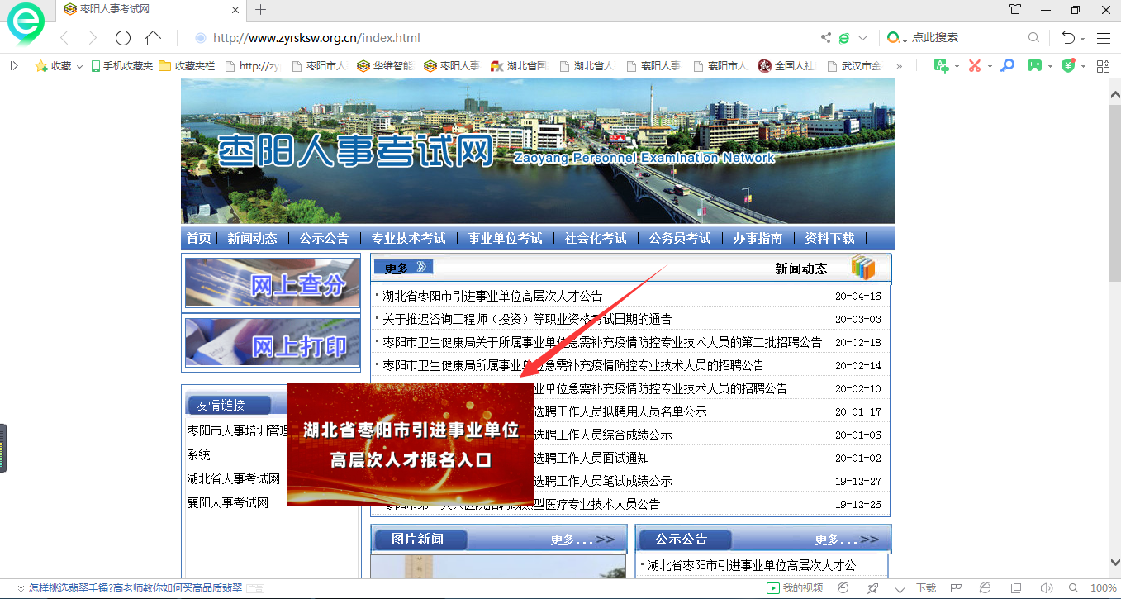

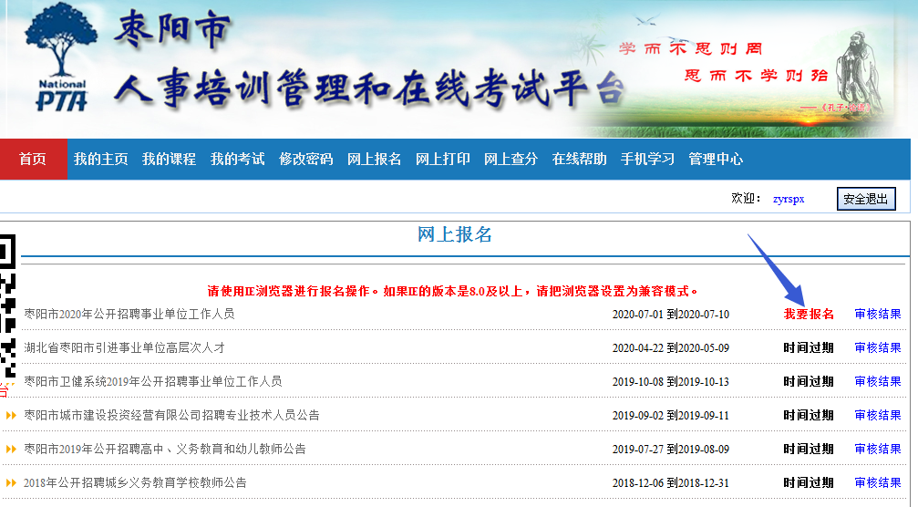
2、仔细阅读公告，在公告的最后点击“我已阅读并完全理解”。
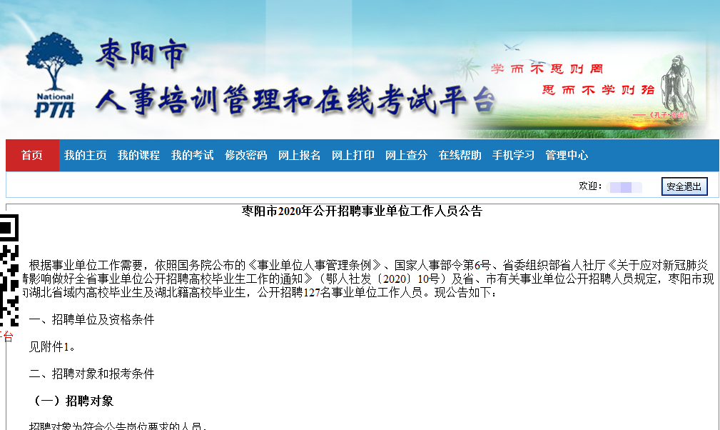

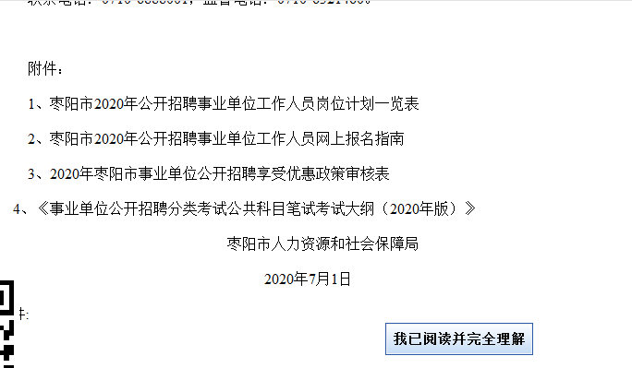

3、进行基本信息填报，填报完成后点击“确定提交”。

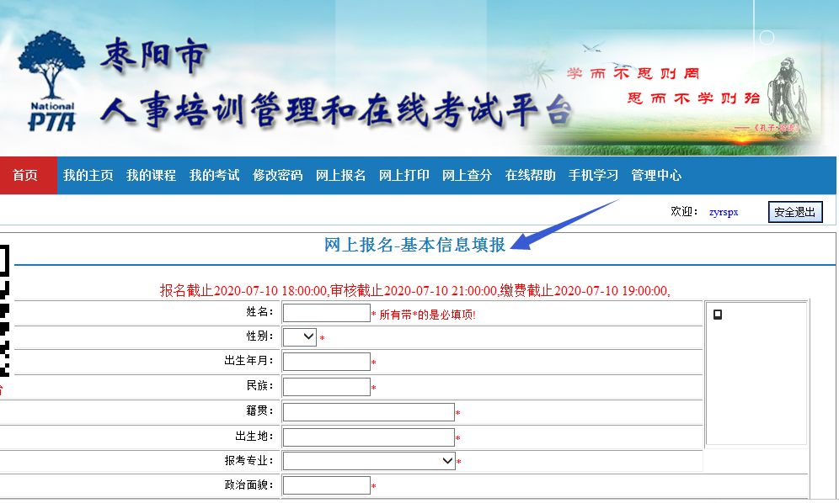

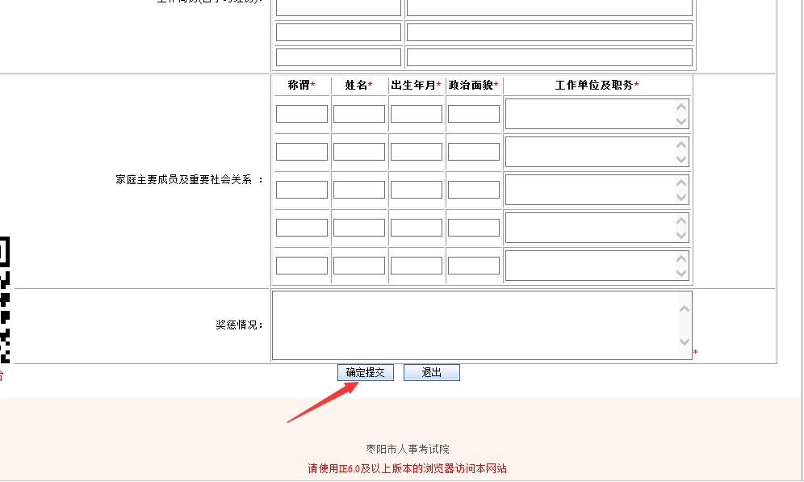

4、基本信息确定提交后，系统自动产生一个报名号，是后续查询审核结果或修改报名信息的重要依据，请牢记！

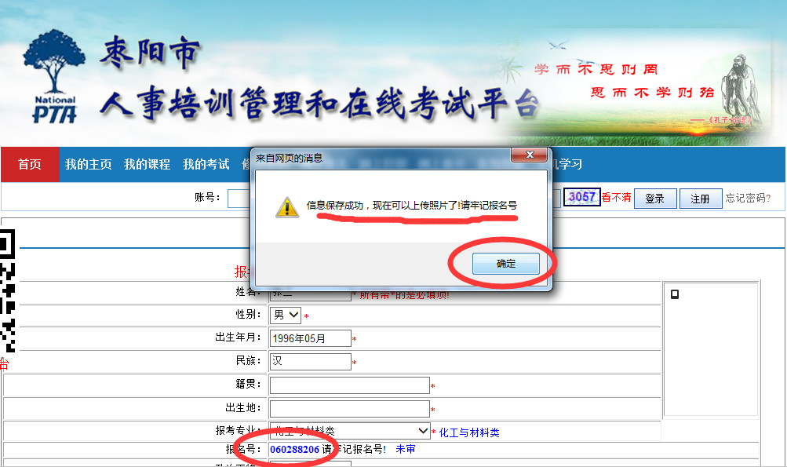

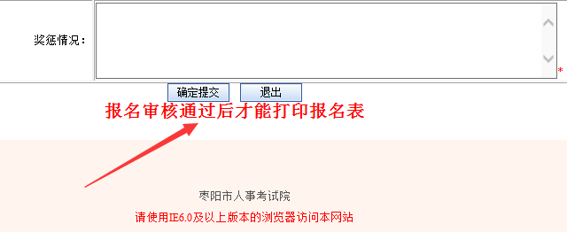

5、再次登陆报名系统，点击“审核结果”，把报名号、身份证号填写上查询审核结果。

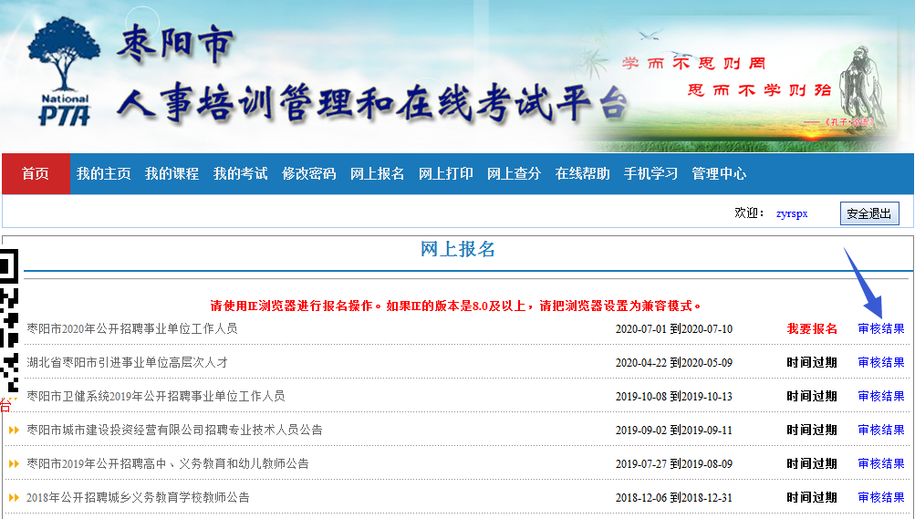

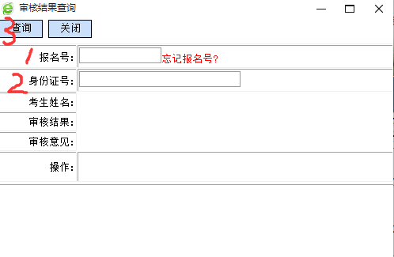

6、若查询到的审核结果为“未审”，可能需要等待审核或者是照片未上传等信息填报不完整的原因，此时可点击“修改”，完成照片上传或信息填报。

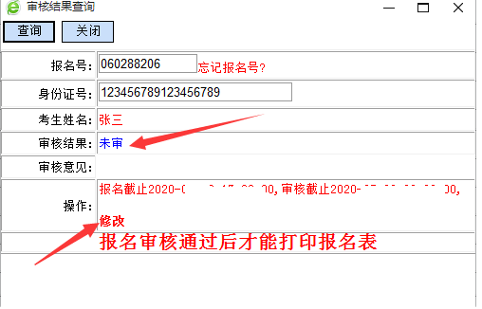

在信息填报中“工作简历（含学习经历）”的上方有上传照片的位置。（一寸红底彩色免冠照）

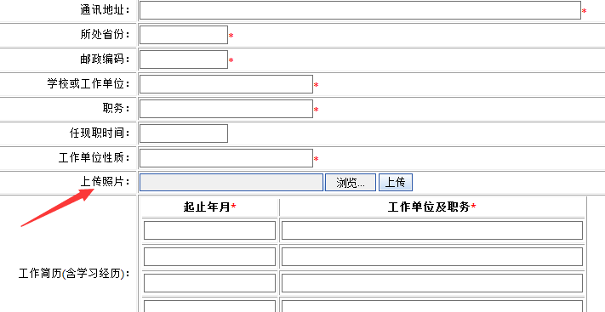
7、再次登陆报名系统查询审核结果，若审核通过就可“打印报名表”，在报名表上签字保存好，以备用。若审核未通过，页面中将会有未通过原因说明。
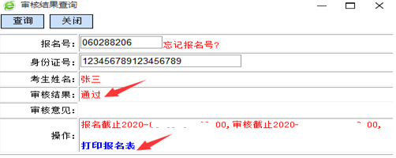

系统生成的报名表（样表）：
